読書リーダー(仮) 画面で見る使い方（応用）
この文書は AI が書きました。画面の名前や場所は、アプリの更新で変わることがあります。「はじめの手引き」の、つづきです。

1. 編集画面（本文を直す）
- 読む画面の右上の、えんぴつを押すと、編集画面になります。
- 画面の下に、道具が並びます。スマホでは、道具の列が、横にスクロールできます（右の道具は、横にずらすと、出てきます）。
- 文字を選んでから、道具を押すと、その文字だけに効きます。
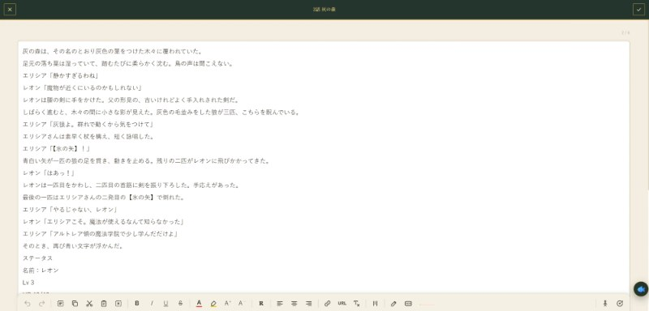
道具の並びです（左から）。
- 元に戻す・やり直す
- 全選択・コピー・切り取り・貼り付け・選択解除
- 太字・斜体・下線・取消線
- 文字色・マーカー・大きく・小さく
- ルビ：読み方を、ふりがなにします。
- 左揃え・中央揃え・右揃え
- リンク（選んだ文字にリンクをはる）・URL（アドレスをそのまま入れる）・装飾を消す（選んだ範囲。選んでいなければ、本文ぜんぶ）
- 縦書きにする
- ここだけ編集（えんぴつ）：選んだ文字を、窓で直します（次の項目）。
- OCR：画像から、文字を読み取ります。
- 右はし：特殊な文字（人のマーク）、特殊演出（回転する矢印と星のマーク）。（あとの項目で説明します。）
- 「本文を整える」で、行のつなぎ・記号をそろえます。

2. ここだけ編集
編集画面に行かなくても、読む画面から、直したいところだけを直せます。
- 読んでいて、直したい文字を選ぶと、右下に、「ここだけ直す」が出ます。
- 押すと、選んだ場所を含む1つの段落だけが、いつもの編集画面で開きます。太字・ルビ・特殊な文字などの道具も、そのまま使えます。
- 直したら、上の 「✓」 を押します。その段落だけが、本文に入れ替わります。「×」 で、やめられます（本文は、変わりません）。
- ほかの話に移ったあとは、保存されません。直したら、すぐ「✓」を押してください。
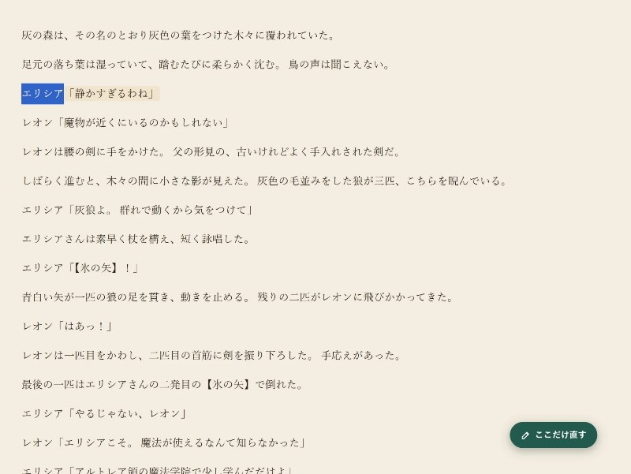
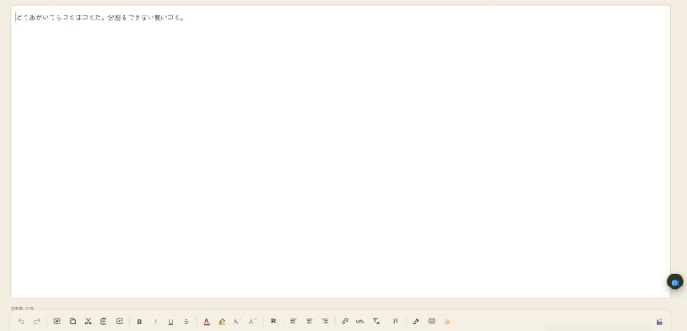

3. 特殊な文字
文字の向きを、変えます。先に、文字を選んでから、道具の右はしの、人のマークを押します。
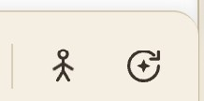
- 「特殊な文字」の窓が開きます。選んだ文字に、かけます。文字を選んでいないときは、いまの行の、次の1行にかけます。
- 種類：縦書き（この部分だけ）／ななめ（右下がり）／ななめ（左下がり）／左右反転／上下反転／回転（90度。角度は、印の「角度=数字」で変えられます）／逆さ（180度）。
- 「やめる」で、閉じます。
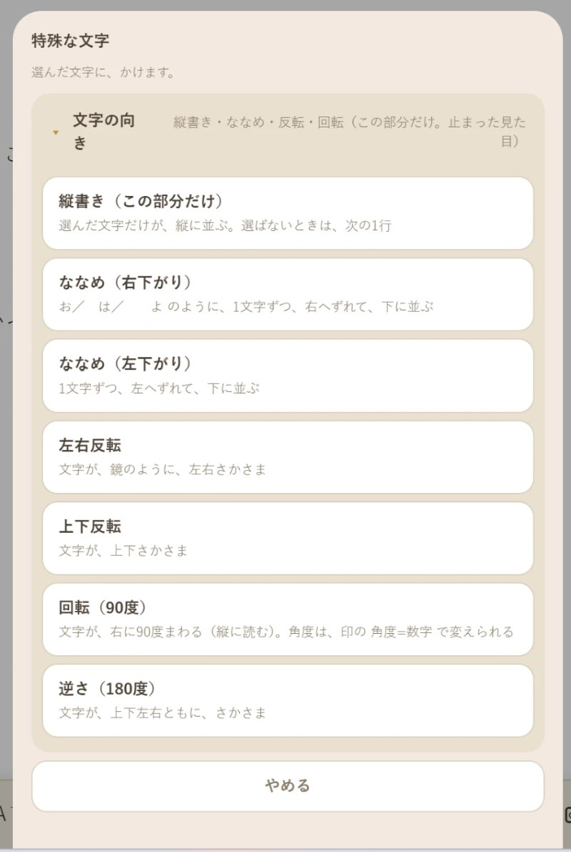

4. 特殊演出
ゲームの画面・チャット・掲示板などの、枠を、本文に入れます。入れたい場所にカーソルを置いて、回転する矢印と星のマークを押します。
- 文字を選んでいないときは、空の枠が入ります（あとで、中に打ち込めます）。
- 種類：音・振動（タイピング音もここ）／流れる文字・案内板／ホラー・ぐちゃぐちゃ／システム画面／ゲームの画面（クエスト・アイテム購入・ステータス）／チャット・通知／1行の通知／掲示板。
- 例：「クエスト画面」を選ぶと、金色の枠の「［窓 色=金 名=クエスト］ 題： 内容： 報酬： 期限： ［／窓］」が入ります。題や内容を、あとで、書きます。
- 動く演出は、読む画面の上の🎬で見ます。
- くわしい書き方は、「特殊演出の書き方」を見てください（同じフォルダの effects.pdf / effects.docx）。
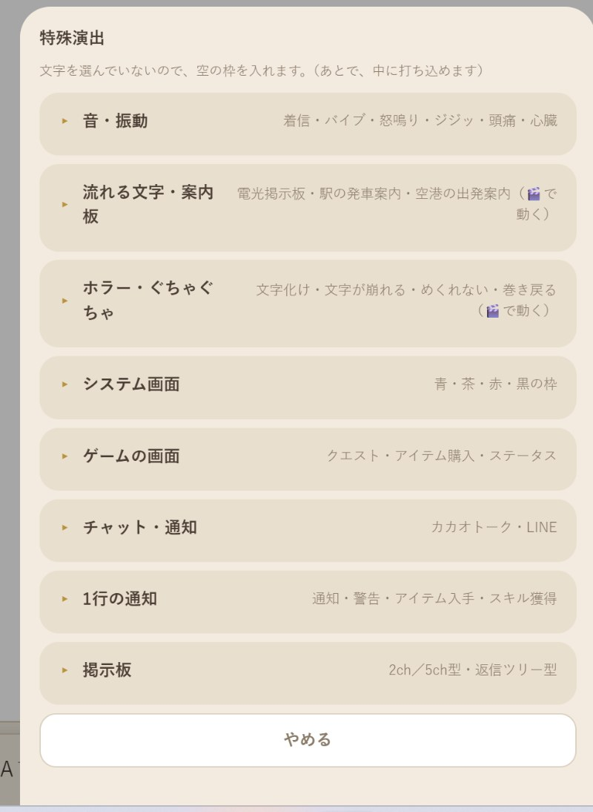
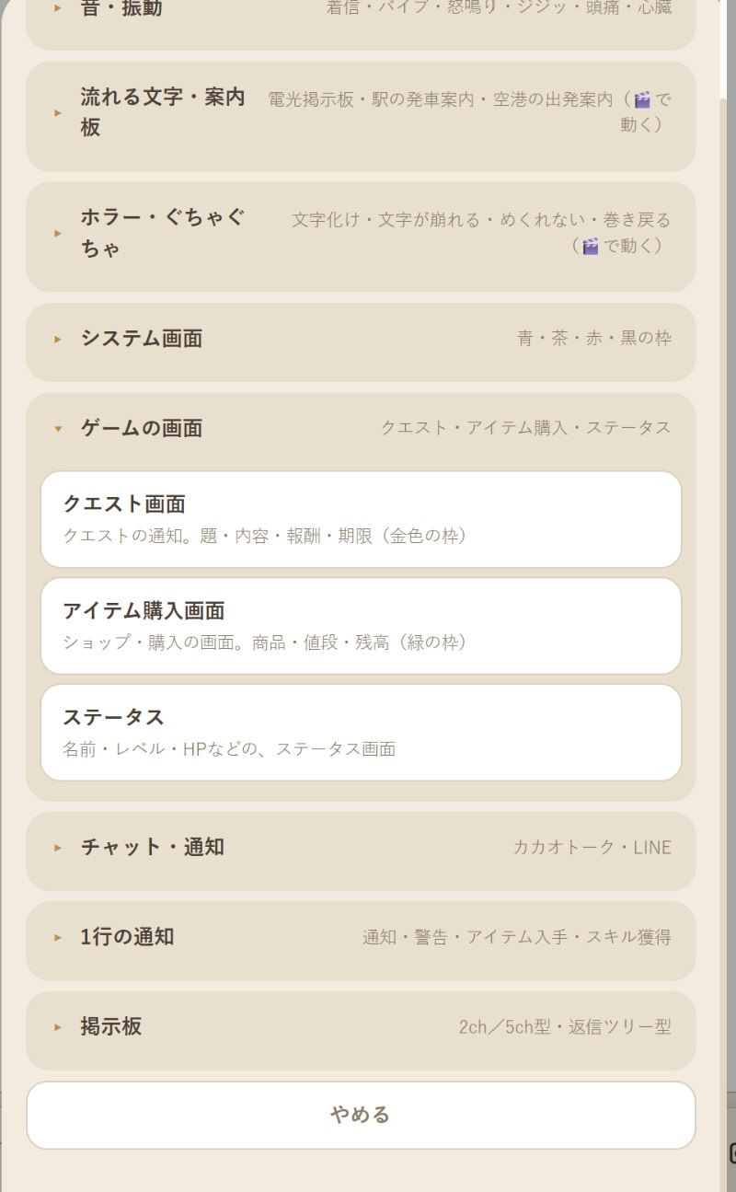
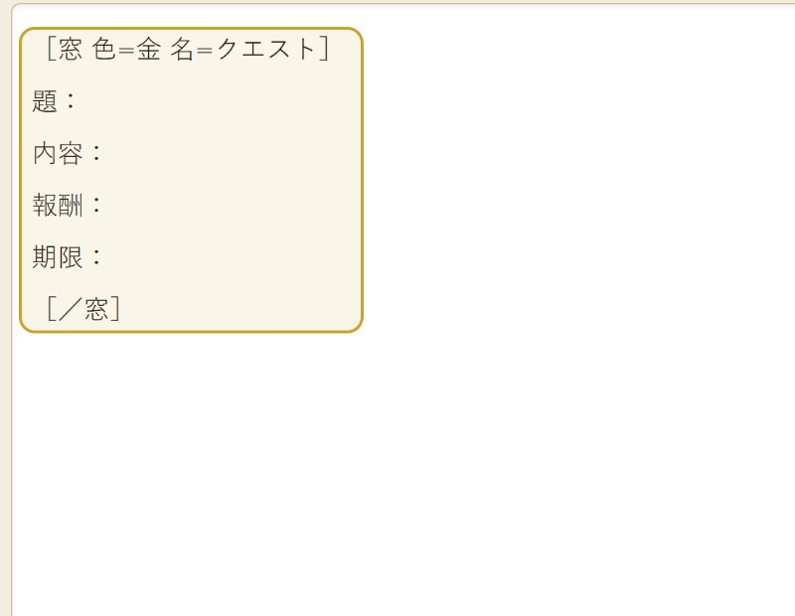

5. 音読
- 読む画面の上のバー（左から：本・スピーカー・検索・コメント・えんぴつ・歯車）の、スピーカーを押すと、音読が始まります。
- 音読のバーが出ます：前へ／一時停止・再生／次へ／速さ（1.0×）／閉じる（×）。左の点々（⋮⋮）を持って、好きな場所に動かせます。魚のボタンも、同じく、動かせます。
- 読んでいる文は、本文の中で、色が付きます。

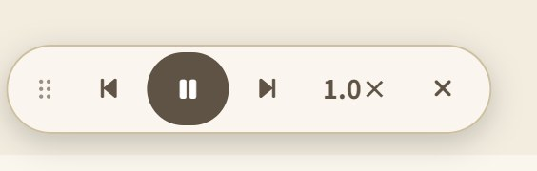
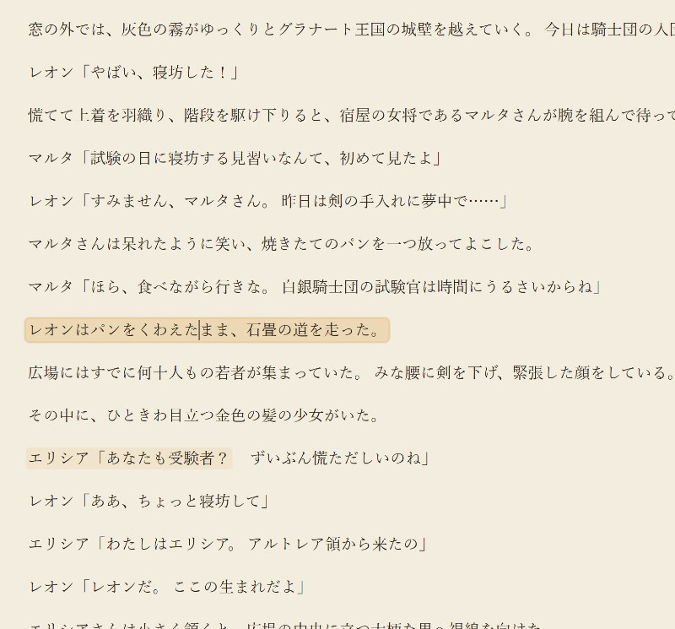
音声朗読設定は、読書環境の手帖（歯車）の中にあります。
- 読み上げ音声：「Google 日本語（推奨）」などから選びます。「試聴」で、聞けます。
- 音声エンジン：ブラウザ／端末の声。
- 連続再生：次の話を、自動で再生します。
- 作品名の読み上げ：「読まない（本文から開始）」「初回だけ読む（推奨）」「毎回読む」。
- 話数・章タイトルを本文前に読む：チェックで、入れたり切ったりします。
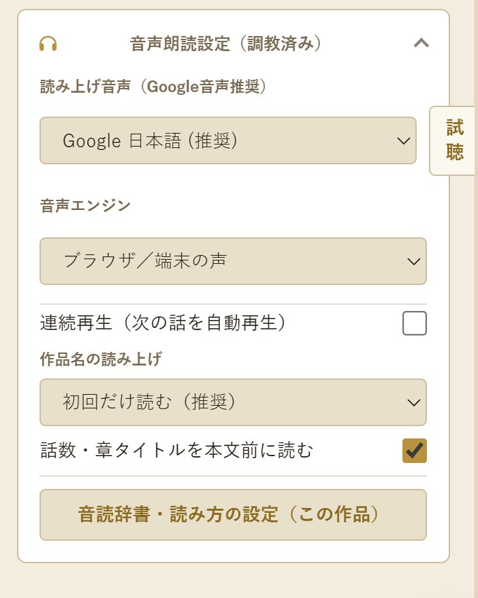
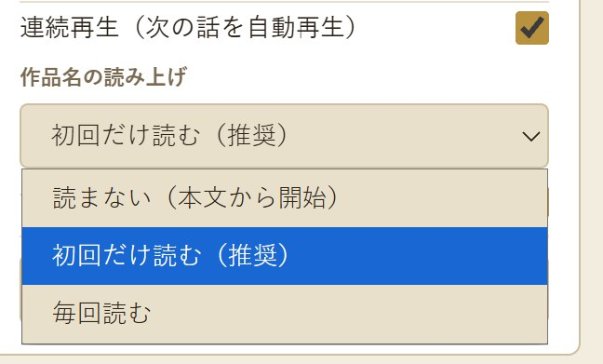

6. 作品を開いたときの、上のバーと、作品メニュー
作品の詳細の画面の、右上に、4つのボタンがあります（左から）。
- 虫めがね：この作品を検索します（本文・コメント・Wiki…）。
- 3本線に丸：作品の詳細設定（ジャンル・音読・wiki）。
- 開いた本：読書ノート（進捗・メモ・感想）。
- 縦の3つの点：作品メニュー。

作品メニュー（縦の3つの点）の中身です。
- Googleドキュメントに書き出す：本文だけ（演出・ルビは入りません）。Driveの「読書リーダー(仮)」に作ります。Googleの設定が必要です。
- 読書ノートを開く
- 目次の番号：目次形式・通し番号・部ごと。
- 置換辞書（ローカライズ）
- 作品の詳細設定（ジャンル・音読・wiki）
- 作品を削除する
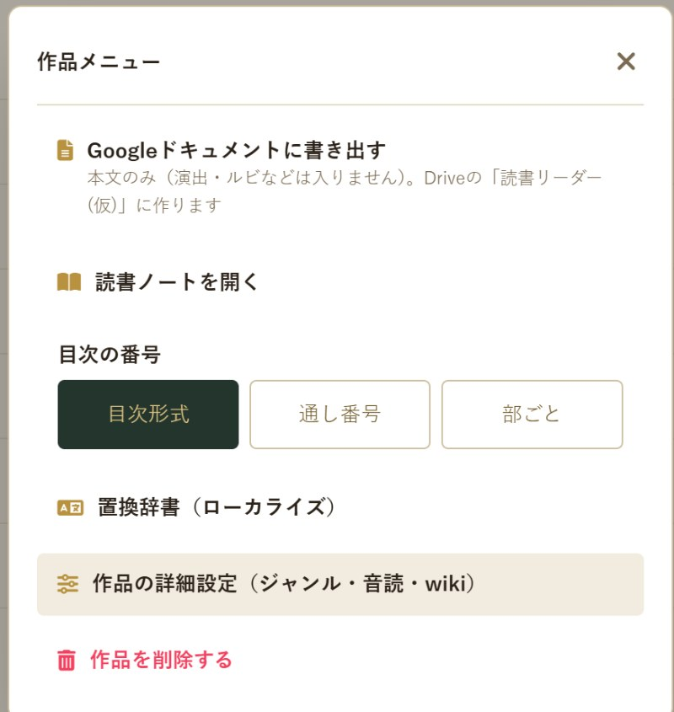
読書ノートには、次のものを書けます。
- 読書進捗（％）
- 読書メモ・気になる伏線
- 作品全体の感想・レビュー
- 書いたら、「ノートを保存」を押します。
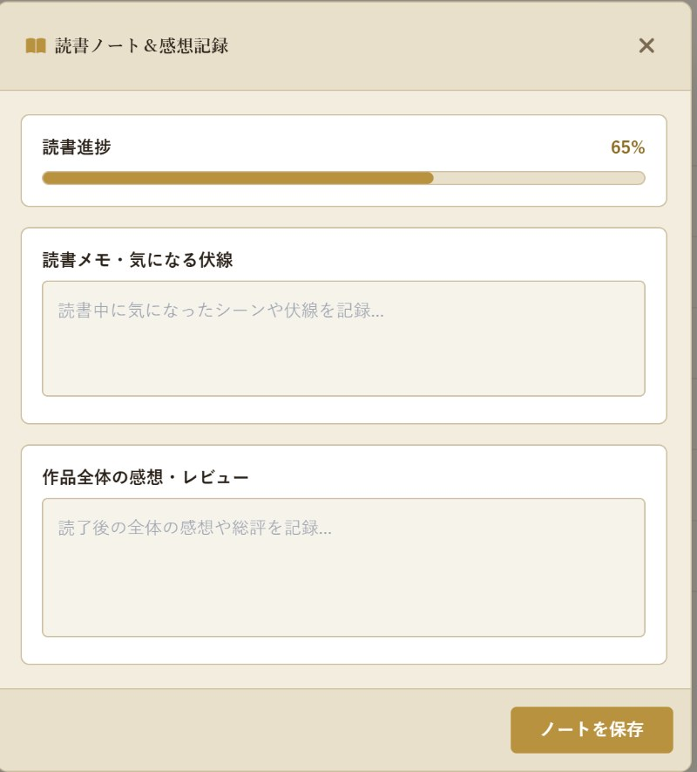

7. 作品の詳細設定
作品メニューか、詳細の上のバー（3本線に丸）か、魚のメニューから、開きます。作品ごとの設定です。
- ジャンル（混ぜて選べます）：音読や言葉拾いの目印です。「ファンタジー＋ロパン」のように、複数選べます。「システム系」を選ぶと、ステータスなどを、音読向けに読み替えます。（本棚の「分類」の、ジャンル（1つ）とは、別のものです。）
- スキルの囲み記号（システム系）：【】《》〈〉『』「」から、選びます。
- 音読：記号・ネット表現
- 音読辞書（この作品）：この手引きでは、くわしい説明を省きます。
- 読み方を試す
- 言葉の自動拾い（wikiの仮登録）：「共通（入）／入／切」から選びます。読み終えた話から、新しい言葉を拾って、仮登録の候補に出します。
- 特殊演出（この作品）
- 置換辞書（ローカライズ）
- 共通の設定を開く
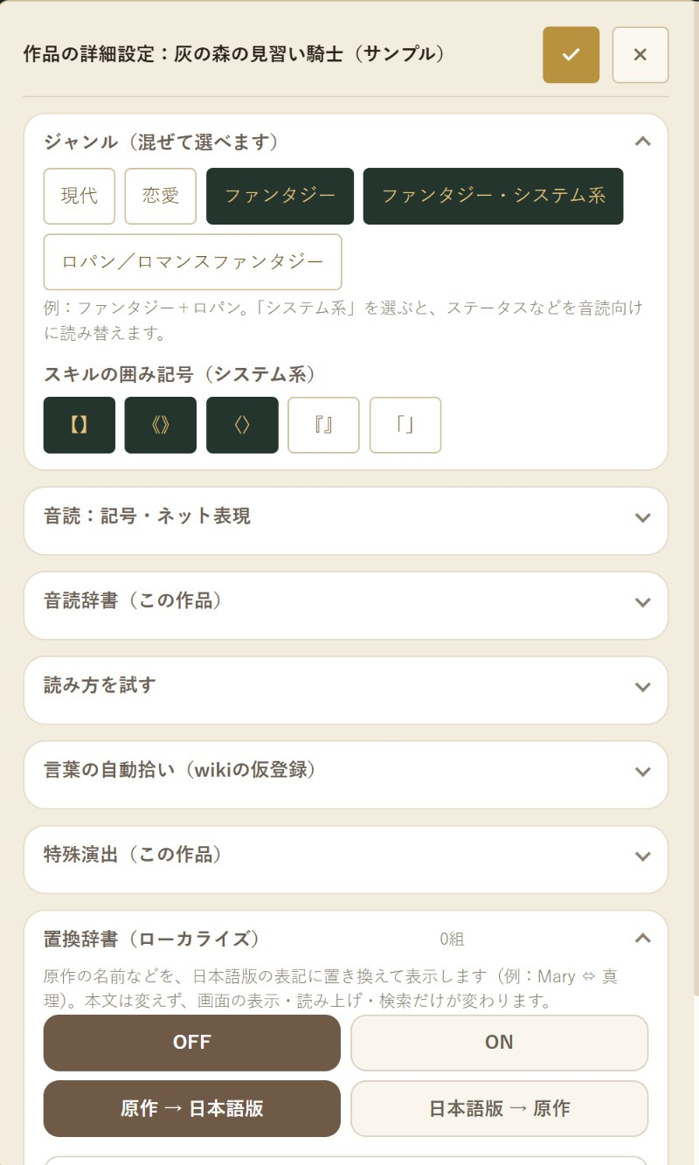
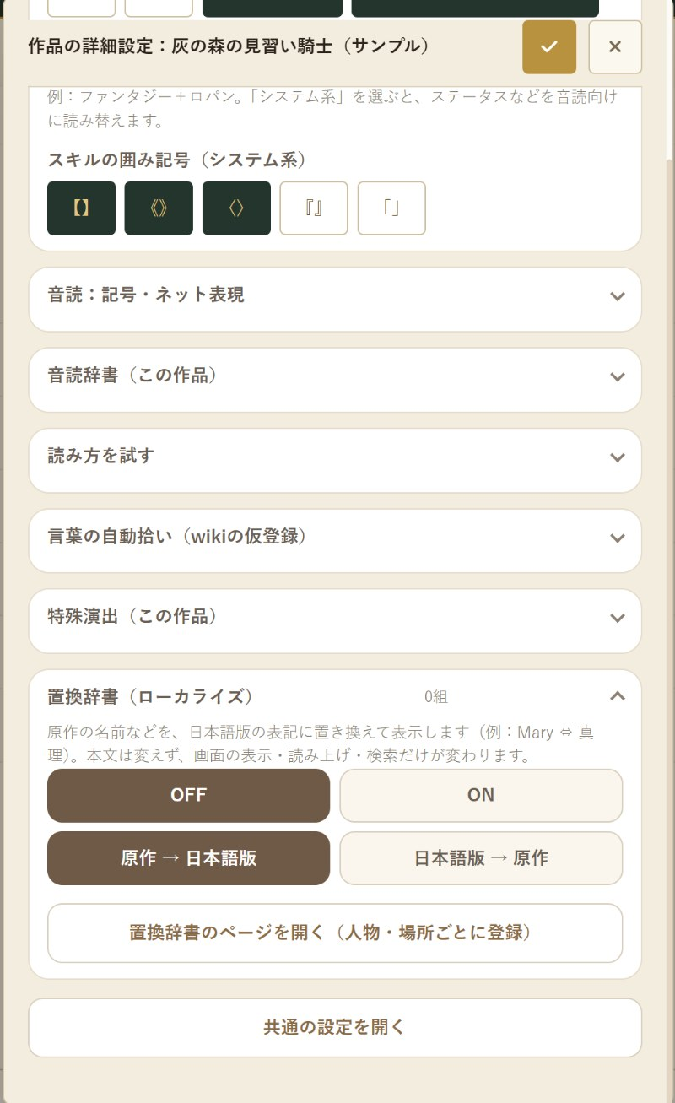
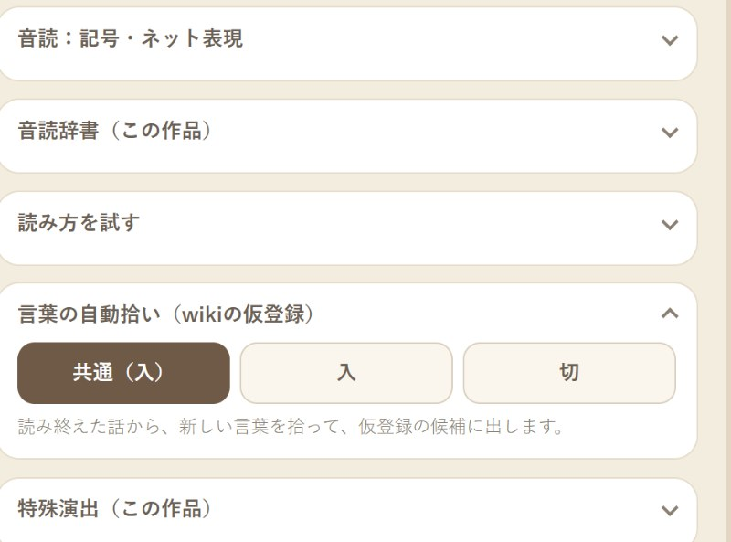

8. タグとジャンルの違い
作品の詳細の「年・分類」で、分類を足せます。「タグ」と「ジャンル（1つ）」を、使い分けます。
- ジャンル（1つ）：1冊に、1つだけ付けられます（金色の印）。例：ファンタジー。本棚の並びを「ジャンルごと」にすると、見出しになります。
- タグ：いくつでも付けられます（緑の印）。例：転生・憑依、アクション。読んだ記録のランキングで、「ジャンル」として数えられるのは、こちらです。
- 迷ったら、タグにしておくと、あとから、いくつでも足せます。
- 「＋分類」を押すと、いままでの分類の候補が出ます。候補を押すと、その作品に追加されます（もう一度押すと、外れます）。金色の候補は、ジャンルとして付きます。
- 新しい名前は、入力の欄に書いて、「追加」を押します。保存先は、「タグ」か「ジャンル（1つ）」を選べます。
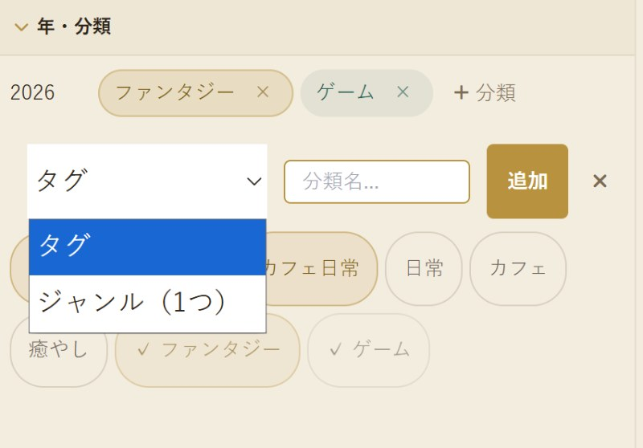

9. Wiki と、新しい言葉
Wikiは、人物・場所・用語などを、作品ごとに、まとめる機能です。魚のボタンから、開きます。
- 魚のボタン：作品の画面では、「この作品のwikiを開く」。読む画面では、「Wikiを開く」。本棚では、「Wiki（作品ごと）」です。
- 赤い点：魚の右上の赤い点は、「新しい言葉が、見つかった」という印です。メニューに、「新しい言葉（○件）」が出ます。（言葉は、作品ごとに、別々に持っています。）
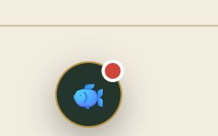
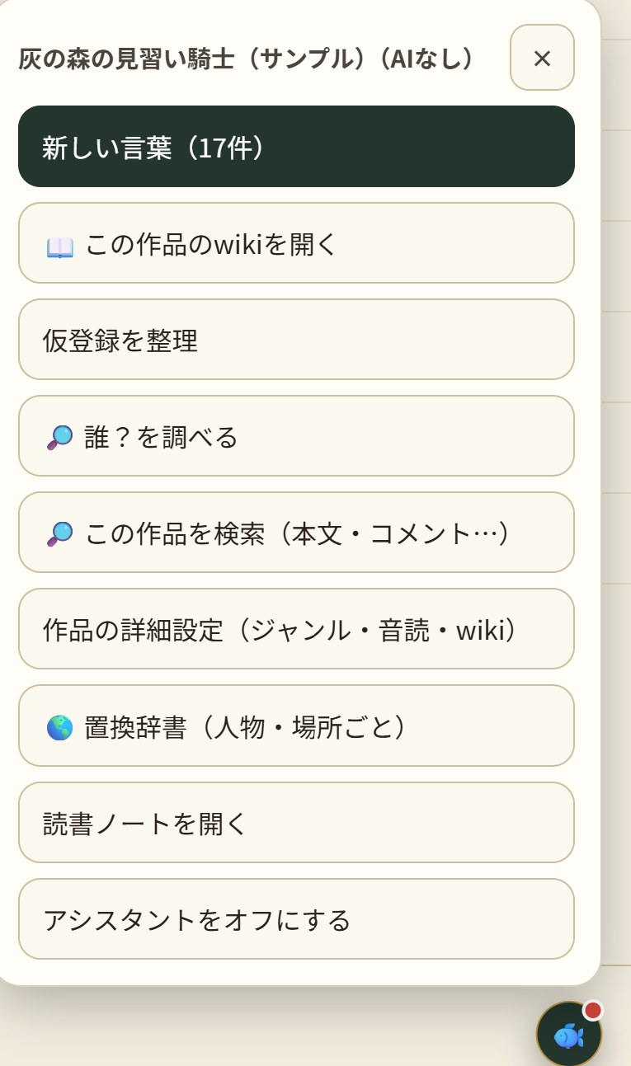
新しい言葉を、仮登録します。
- 読み終えた話から、人物・場所・組織・アイテム・スキルなどを、拾って、一覧にします。
- 「要らない言葉だけ、チェックを外して」ください。
- 「チェックしたものを仮登録」で、仮登録します。「今回はしない」で、そのままにします。「全部捨てる」で、捨てます（あとで、「捨てた言葉を見る」から、見られます）。
- ステータス画面の言葉（名前・Lv・HP・MP・スキル）は、人物を選んで、「追記する」で、その人物に足します。先に、人物を、Wikiか仮登録に入れておく必要があります。
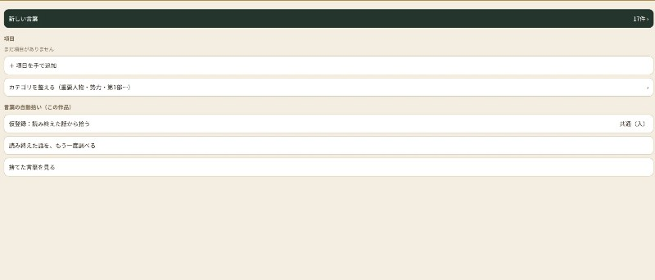
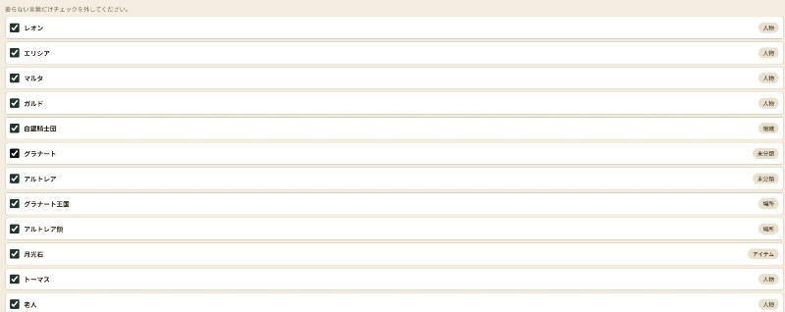
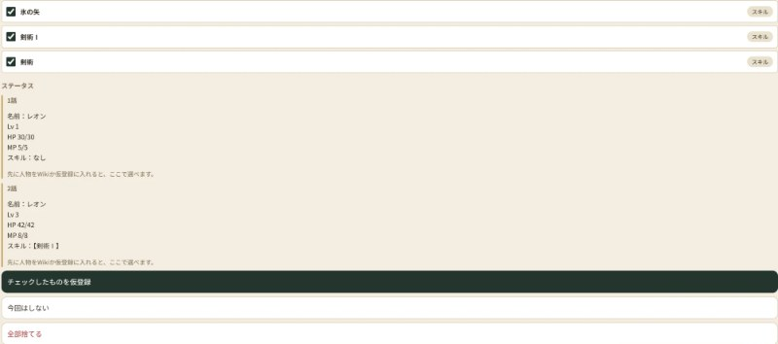
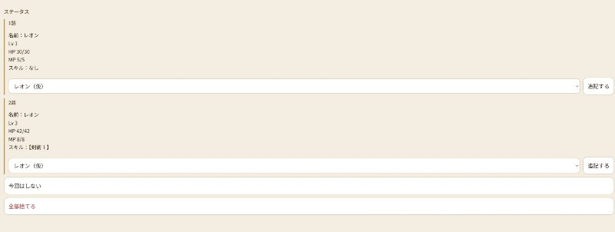
項目を直す（Wikiの1つの項目）。
- 名前、カテゴリ（人物など。新しいカテゴリも足せます）、基本情報（いつでも見られる）。
- 項目の欄（ステータス・所持品・スキル・関係・自由な欄）は、使うものだけ、足します。
- 進行度別情報（ネタバレ防止）：「話」を入れると、その話まで読み進めたら、見えます。まだ読んでいない話の内容は、ロックされて、伏せられます（「現在の進捗（1話）より先の設定です。タップでネタバレを表示」）。
- あとから足したいことは、「あとから追記する内容」と、「判明した話数」を入れて、「追記を追加」を押します。
- 最後に、「保存して閉じる」。「削除」で、その項目を消します。
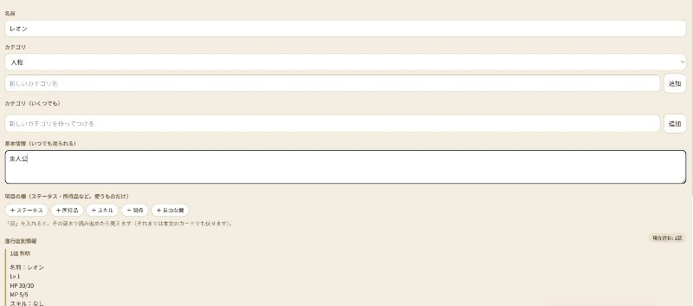
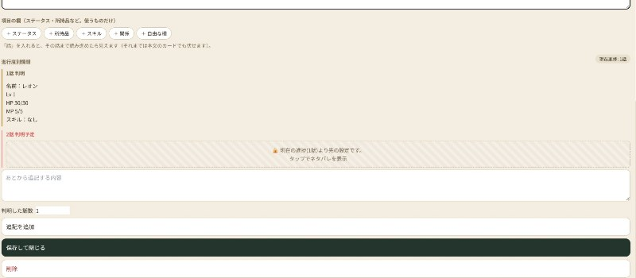
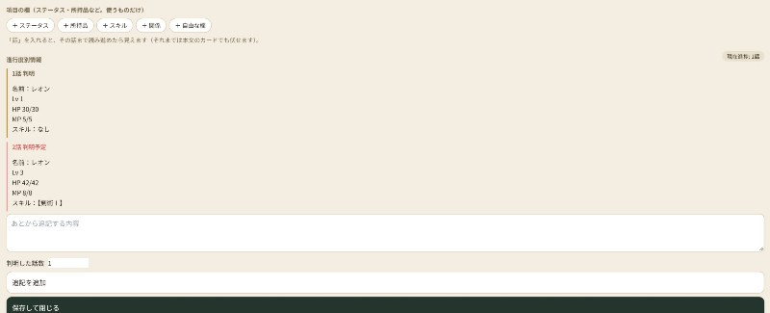
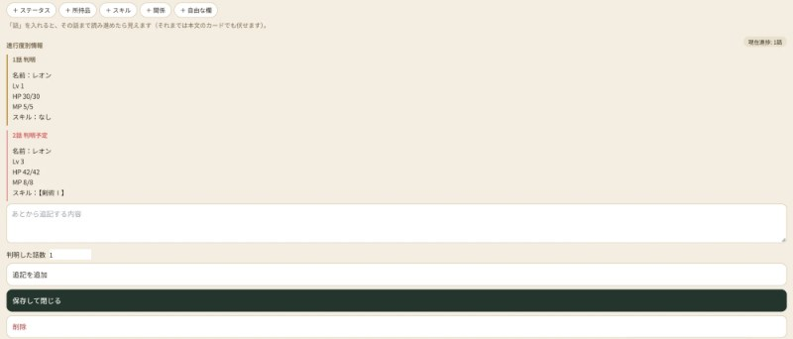

10. 置換辞書（ローカライズ）
翻訳された作品などで、原作の名前を、日本語版の名前に置き換えて、表示します（例：Mary ⇔ 真理）。
- 本文は、変わりません。 画面の表示・読み上げ・検索だけが、変わります。
- 作品ごとに、「OFF（原作のまま）」「ON（置き換えて表示）」を選びます。向きは、「原作 → 日本語版」「日本語版 → 原作」です。
- 「置換辞書のページを開く」から、原作の名前と、日本語版の名前を、人物・場所などの種類を選んで、足します（「まとめて追加」で、1行に1組ずつ入れられます）。
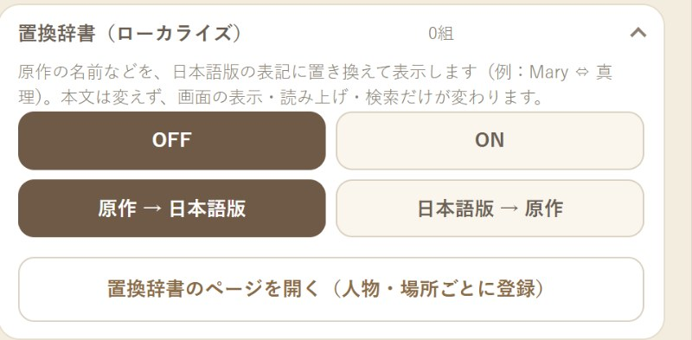
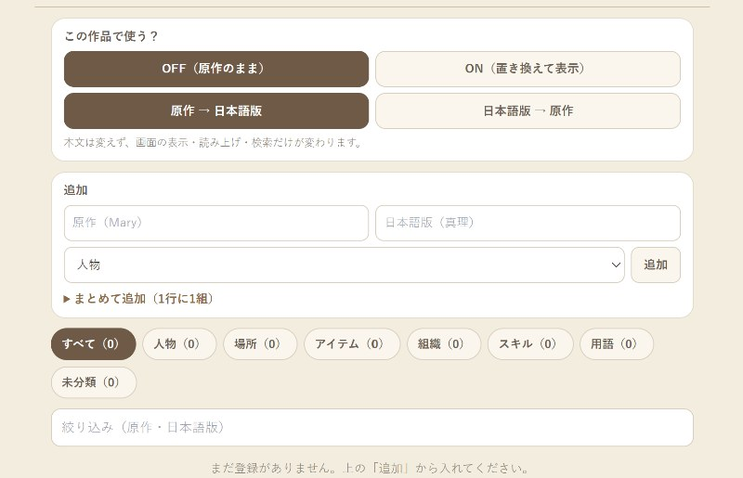

11. Wikiをくわしく使う（項目のページ・関連・年表・相関図）
※ Wiki関連の機能は、順次、実装しています（使いながら、少しずつ、足していきます）。
Wikiの項目は、読むためのページと、書くための編集画面に、分かれています。一覧で項目を押すと、ページが開きます。直すときは、右上の「✎」を押します。

Wikiの上のバー
- Wikiの画面の、いちばん上のバーは、固定です（下へ動かしても、動きません）。左から、「‹」（戻る）、題名、🏠（本棚TOPへ）、📖（このWikiの作品のページへ）、（項目のページでは、✎ か ✓）、「×」（閉じる）です。
- 読む画面や、作品の詳細から開いたときも、🏠で本棚まで、📖で作品のページまで、すぐ戻れます。項目の編集で、保存していない変更があるときは、確認が出ます。

項目のページ
- 名前、種類、時期、別の呼び方、基本情報、ステータス・スキルなどの欄、関連、経歴・変遷、追記が、まとまって出ます。
- 初出：その名前（別の呼び方も）が、本文に、はじめて出る話が、自動で出ます。押すと、その話のまとめ（と、「この話を読む」）が開きます。いま読んでいる話より先の話は、出ません。
- ○話時点で見る：ページの上の「表示する話数」を変えると、その話までの内容に切り替わります。同じ名前の欄（例：力）は、いちばん新しい値が出て、前の値は、「前の値」を押すと見られます。
- ネタバレ：いま読んでいる話より先の内容は、隠れます。先の話数を入れると、赤い文字で知らせます。

WikiのTOP（表紙）（Version 19.2 から）
ナムウィキの表紙のような形です。
- いちばん上に作品名と項目の数、作品のひとこと（あらすじの部の流れ）が出ます
- その下に、さがす欄と「相関図」「年表」「カテゴリを整える」「＋ 項目を追加」のボタン
- カテゴリ（登場人物・作品・用語・勢力など）ごとの表に、名前が「・」でつながって並びます。表の左の列はタグ（主要人物・芸能界など）です。名前を押すと、その項目のページへ行きます
- 「最近ふえた・直した項目」も出ます
- 今までのカードの一覧は「すべての項目」を開くと出ます。さがす欄に打つと、自動で開きます

項目を書く（Version 19 から）
項目の編集は、1枚の本文 に書く形になりました。Notion やウィキのように、上から自由に書いていきます。
- いちばん上は名前だけです。別の呼び方・カテゴリ・時期は「別の呼び方・カテゴリ・時期」を開くと出ます
- 本文の上に、ひな形のボタンが並びます：家族構成・プロフィール・お仕事・出演作品・ステータス・スキル・アイテム・年表・受賞歴・関係・見出し・たためる見出し・何話から・リンク
- ボタンを押すと、書いている所にひな形が入ります。最初に書きかえる所（「父：」など）が選ばれているので、そのまま打てば置き換わります
- ひな形の見出しは、はじめから折りたためる形（## ▸ 家族構成）で入ります。見る画面では、はじめは閉じていて、押すと開きます。いちばん上の文は、いつも見えたままです
- スマホでは、ボタンは1列で横にすべらせます
## ▸ 家族構成

  - 父：[[ユ・テホ]]
## ▸ ステータス

  - HP：100
  - HP：250 {{12話から}}
## ▸ 関係

  - 父：[[ユ・テホ]]
  - 親友：[[A]]（幼なじみ）
## ▸ 出演作品

  - 2026 ドラマ『[[君と私の空間]]』 カン・ミンウ役
    - 共演：[[ユ・スルホ]]、[[C]]
  - [[C]]：共演 {{12話から}}
- 何話から：行のうしろに {{12話から}} と書くと、その行は12話まで読むと見えます。「何話から」のボタンで、いまの話数が入ります
- 新しい値だけ出す：同じ見出しの中で、同じ名前の行（「- HP：」など）は、いちばん新しい1つだけ出ます。話数で値が変わるステータスに使います
- 話数ごとに値を置きかえる（Version 20 から）：ステータス・装備・スキルなどの見出しの中に「{{30話から}}」だけの行を書き、その下に新しい値を書き足します。ステータス画面をそのまま貼った［筋力 - 15］の形でも、「筋力：15」「- 筋力：15」の形でも読みます。30話からは、同じ名前の値が新しいものに置きかわり、元の場所に小さく「30話〜」と付いて出ます。空行までが、その話数のまとまりです。本文のボタン「＋ 更新（何話から）」を押すと、いま書いている見出しの終わりに、その行が入ります
## ▸ ステータス
[職業 - 無職です。]
[筋力 - 10]

{{30話から}}
[職業 - 見習い騎士]
[筋力 - 15]

- 変遷を見る：値が変わったものは、見出しの終わりの「変遷を見る」で、職業 無職です。→ 見習い騎士（30話）→ 騎士（80話）のように流れが見られます（読んでいる話までだけ）
- スキルツリー：見出しに「スキル」が入った所の箇条書きは、字下げを線でつないだツリーになります。「剣術 Lv1」のようなレベルも、{{30話から}} の下に「剣術 Lv3」と書けば置きかわります
- 関係：見出しに「関係」が入った所に「- 父：[[ユ・テホ]]」と書くと、双方向のつながりになります。相手のページに逆向き（子：ユ・スルホ）が出て、相関図にも出ます。本文から消すと、つながりも消えます。項目のページでは、本文の「関係」は本文の中には出さず、下の「関連」の欄に、前に入れたものと同じ見た目でまとめて出ます。「関係」のひな形は「- 親友：[[名前]]（ひとこと）」で、「親友」を打ちかえるだけで書けます。名前のうしろの文は、かっこがなくても「ひとこと」になります
- 共演：「お仕事」「出演作品」のひな形には「共演：[[名前]]」の行があります。作品の行の下に共演者を書くと、相手とも「共演」でつながります（ひとことは、その作品）
- 今までのデータ：前に入れた関連は、編集を開くと本文の「関係」に入ります（保存すると決まります）。欄・出来事は「今までの入れ方」の中にあります。「本文に書きかえる」を押すと本文の形になります（保存すると決まります。前のものは控えに残ります）。期間や詳細の付いた関連は、そのまま残します
- 話数ごとの追記（進行度別情報）は、「話数ごとの追記」の中にあります

項目を編集する
- 別の呼び方（表記ゆれ）：「田中P、田中PD、田中プロデューサー」のように、「、」か「,」で区切って、まとめて入れます。本文の色づけ、カード、検索が、同じ項目として反応します。ほかの項目と呼び方がかぶると、確認が出ます。
- 時期：年と、月（なくても可）を入れます。年表に使います。
- 関連する項目：「＋ 関連を足す」で、ほかの項目をつなぎます。関係の名前（所属・後輩・出演など）と、「向こう側の呼び名」（例：「所属」⇔「所属者」）、ひとこと（役名・ポジションなど）、「○話から見える」を入れられます。
  - つながりは、双方向です。向こうの項目にも、自動で出ます。
  - 数に制限は、ありません。「所属」を、いくつでも付けられます。
  - まだ項目にない相手（作品の題名など）は、「関連を足す」の窓の上の「名前を入れて、作ってつなぐ」で、名前を打つだけで、項目を作ってつなげます。「出演作品」の関係の名前と、ひとことの「役」で、人物のページに、出演作品と役が、時期の順に並びます。
- 出来事・功績：年・月・出来事を、足します。人物のページの「経歴・変遷」に、関連のある作品（出演ドラマなど）と、いっしょに、時期の順に並びます。「○話から見える」で、ネタバレも守れます。
- 追記：ふだんは読むだけです。直すときは、追記の右の鉛筆を押します。「この追記を消す」もあります。「追記を追加」を押さなくても、保存すると、書きかけの追記が入ります。
- 上の「✓」で保存して、ページに戻ります。変更があるのに、保存せずに戻ると、確認が出ます。

関連の詳細と期間
- 関連ごとに、「この関係の詳細」（名前と中身の行）を、いくつでも足せます。例：「評価：馬鹿で扱いやすい優良物件」「特記事項：第6章で共犯関係が成立」。名前は、自由です（作品ごとに、好きな名前を使えます）。一度使った名前は、次から、候補に出ます。
- 詳細の行に、「○話から」を付けられます。同じ名前の行は、いまの進捗までの、いちばん新しい値が出て、前の値は、「前」を押すと見られます。
- 詳細は、ふつうは、つないだ側のページだけに出ます（例：主人公から見た、仲間への評価）。「この詳細を、向こう側のページにも出す」にチェックを入れると、向こうにも出ます（例：グループのページに、メンバーの役割・ポジションを出したいとき）。
- 関連には、期間（いつからいつまで）も付けられます。期間のある関連が、同じ関係の名前で、2つ以上あると、時期の順に、矢印でつながって出ます（例：「所属：A事務所 2018年〜2022年 → B事務所 2022年〜」）。移籍・転職・ギルドの移り変わりが、一目でわかります。

説明文の書式（見出し・箇条書き）
基本情報、追記、話のまとめの文章には、簡単な書式が使えます。
| 書き方 | 出方 |
| --- | --- |
| ## 見出し | 見出し（#〜####） |
| - 項目（行のはじめ） | 箇条書き。空白2つ入れると、ひとつ下の階層 |
| **太字** | 太字 |
| > 引用 | 引用 |
| --- | 区切り線 |
| {{3話}} | その話（のまとめ）へのリンク。根拠の話数に使えます |
| [[名前]] | 項目へのリンク（まだ無い項目は、赤い印） |
- 見出しが3つ以上あるページには、上に目次が出ます。押すと、そこへ動きます。
- 登録してある名前（別の呼び方も）は、書かなくても、自動でリンクになります。

本文から、Wikiへ
- 読む画面で言葉を選ぶと、「ここだけ直す」の隣に、「Wikiに登録」が出ます。新しい項目にするか、すでにある項目の「別の呼び方」に足すかを、選べます（一覧は、タグごとに折りたたみです）。
- 名前を登録したり、別の呼び方を足したりすると、読む画面の色づけが、すぐ変わります。

文章の中のリンク
- 基本情報・追記・話のまとめなどの文章に、登録してある名前（別の呼び方も）が出ると、自動でリンクになります。押すと、小さなカードが開きます。
- [[名前]] と書くと、リンクになります。まだ項目が無い名前は、赤い印で出て、押すと、その名前で、新しい項目を作れます。
- 項目のページの「この項目が、出てくるところ」に、ほかの項目の説明、話のまとめ、本文に出る話が、並びます（先の話は、隠れます）。

一覧で探す（あれ、誰だっけ？）
- 一覧の各項目の名前の下に、一行説明（基本情報の、見出しを除いた最初の行）が出ます。
- 一覧の上の「並べ方」で、「タグごと」「名前順」「初出の話の順」「最近出てきた順」を選べます。初出の話の順では、名前の横に、「3話〜」のように、最初に出る話が出ます。最近出てきた順では、「最後：4話」のように、いま読んでいる話までで、最後に出た話が出ます。
- 「分け方」で、「関連『所属』で分ける」を選ぶと、所属先（事務所・ギルドなど）ごとに、人が並びます。複数に所属している人は、それぞれの下に出て、もう1つの所属が、小さな印で並びます。所属先の見出しの右の「ページ」で、その所属先のページが開きます。
- 読む画面の魚のメニューの「👥 この話に出てくる人・用語」で、いまの話の本文に出てくる、登録済みの人・用語が、一行説明つきで並びます。直前の3話に出た人・用語も、続けて出ます。名前を押すと、カードが開きます。

年表と相関図
- Wikiの一覧の「年表」：項目の時期と、出来事を、古い順に並べます。種類でしぼれます。
- Wikiの一覧の「相関図」（項目のページには、「この項目の相関図」）：関連を、図にします。線の上に、関係の名前が出ます。「表示する話数」、中心にする項目、何つながりまで（1つ先・2つ先）、種類を選べます。名前を押すと、その項目のページが開きます。「Mermaidの文字を、コピーする」で、Mermaid形式の文字も、取り出せます。

種類のひな形
- 「カテゴリを整える」の下の、「項目の『種類』のひな形」で、「百科事典セット」（国家・都市／宗教・神／システム・職業・称号／契約・支配・信仰／作品／世界線）と、「追跡・分析セット」（伏線／功績・業績／考察）を、足せます。

12. あらすじ（部・まとまり・巻・話）（2026.11.11 更新）
作品のあらすじを、部 › まとまり › 巻 › 話 の入れ子で書けます。Notion のページのように、上から順に開いていきます。

開くところ
- 作品のページの「収録内容」の見出しにある「あらすじ」
- 魚のメニューの「📝 あらすじ」。読む画面では、いまの話のあらすじが開きます
- 上に、いまいる場所の道しるべ（作品 › 部 › …）が出ます。押すと、そこへ戻れます

書けるもの
- 部：この部の大きな流れ
- まとまり：「1〜10巻」「○○編」のような区切り。いくつずつでも作れます。部の画面の「＋ まとまりを作る」から作ります。まとまりを作った部は、目次もそのまとまりで区切ります
- 巻（ebook）：この巻のひとこと
- 話：一行サブタイトル・あらすじ・注目ポイント・読書メモ。右上の鉛筆で書き、「✓」で保存します
- 10話の範囲：「901〜910話」のページに、範囲のまとめと、各話の一行メモの表が出ます

長い一覧は、段でたたむ
話や巻が10より多いと、段のトグルにまとまります。たとえば900話の部は「1〜100話 › 1〜50話 › 1〜10話」の順に開きます。はじめは、読んでいるところの段だけ開いています。

通し番号
番号は、作品の何話目かです。
- ebook の章は数えません。「3巻 2章」のように出ます
- 巻のひとことを書くところで「単話だと ○〜○ 話」を入れられます。入れると、次の部の番号がその続きになります
- 部の流れを書くところで「この部は ○ 話から」を入れられます（単話の部だけ）
- 話の題名に「第901話」のような番号があれば、その番号を使います
- どれもわからなければ、空のままで大丈夫です。前の続きから数えます

まとめて入れる
あらすじの画面のいちばん下の「📥 あらすじ・まとめを、まとめて入れる」から、書いておいた文を貼り付けます。.txt や .md のファイルからも読み込めます。見出しの番号で、入れるところを決めます。
■第2部：モグラ聖女編
この部の大きな流れ…

■3巻
巻のひとこと…

■3巻 2章
章のあらすじ…

■901〜910話
10話ぶんのまとめ…

■901話：一行メモ
あらすじ…
ポイント：注目するところ
メモ：感想

- 「■」や「#」はなくても大丈夫です。全角の数字も読みます
- 「901話：〜」のように見出しのうしろに書くと、一行メモになります
- 話の中は「ポイント：」「メモ：」で欄を分けます。何も付けない行は、あらすじに入ります
- 「確かめる」で、どこに入るか（新しく・上書き・番号が見つからない行）が出ます。「入れる」で入ります
- 書いてあるところは、「書いてあるところも上書きする」に印を付けたときだけ上書きします。上書きするのは貼り付けた欄だけです
- アプリに入っていない話の番号の行は入りません。話を登録してから貼り付けてください

そのほか
- 目次では、部の下に部のあらすじが2行出ます。あらすじのある巻と話には、小さな印が付きます
- 読み進めていないところのあらすじは、鍵で隠れます（「ネタバレを見る」で見られます）
- 文章の中の人物や用語は、Wikiの項目にリンクします（[[名前]] も使えます）
- 「この話を読む」で、その話が開きます

13. 一括訂正（誤字・表記ゆれを、まとめて直す）
翻訳などで出る、誤字や表記ゆれを、本文そのものを書き換えて、まとめて直します（例：スホ、スンホ → スルホ）。
- 魚のメニューの「✏️ 一括訂正」を開きます。
- 「まちがい」の欄に、「、」で区切って、いくつでも入れ、「正しい形」の欄に、1つ入れます。別の人の直しは、「＋ 行を足す」で、足します。
- 範囲は、「この作品の全話」か、「いま開いている話だけ」です。「Wikiの名前・別の呼び方も直す」にチェックを入れると、Wikiの項目も、いっしょに直ります。
- 「確認」で、話ごとの件数が出ます（本文は、まだ変わりません）。「実行」を押すと、確認の窓が出て、「はい」で書き換わります。
- すでに正しいところ（例：「ユ・スルホ」の中の「スルホ」）は、二重に直しません。
- 「元に戻す」で、直前の一括訂正を、取り消せます。そのあとに、自分で直した話は、そのままにします。

14. Driveを、作品ごとのフォルダにそろえる
- 全体設定の「Driveを作品ごとのフォルダにそろえる」を押すと、Driveの中を、作品ごとのフォルダにして、本体と、控えの新しい5件を、入れます。それより古い控えは、Driveのごみ箱に送ります（30日は戻せます）。
- パソコンもスマホも、すべて新しい版にしてから、押してください。 古い版の端末は、フォルダの中の作品が、見えなくなります。
- そろえたあとの新しい控えは、作品のフォルダに入って、いつも新しい5件だけ残ります。

